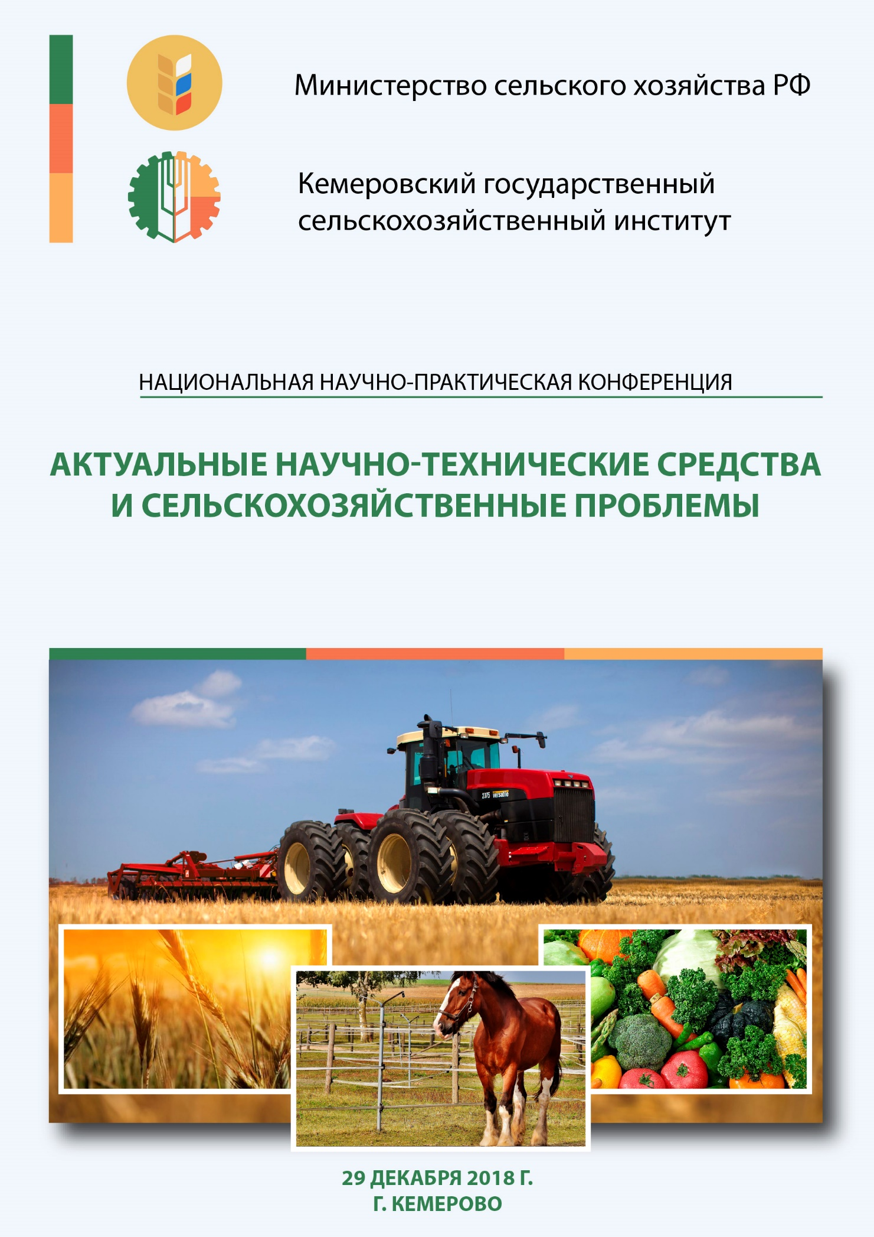

УВАЖАЕМЫЕ КОЛЛЕГИ!
Кемеровский государственный сельскохозяйственный институт приглашает Вас принять участие в работе Национальной научно-практической конференции «Актуальные научно-технические средства и сельскохозяйственные проблемы», которая состоится 29 декабря 2018 года.

НАПРАВЛЕНИЯ КОНФЕРЕНЦИИ:
1. Современные проблемы агрономии и пути их решения.
2. Ветеринарная медицина и зоотехния.
3. Инженерно-техническое обеспечение АПК.
4. Переработка сельскохозяйственной продукции: актуальность и технологии.
5. Экономические инструменты развития АПК.
6. Экология и рациональное природопользование.
7. Российское село: прошлое, настоящее и будущее.

Организационный комитет:
Ижмулкина Екатерина Александровна – председатель, врио. ректора, проректор по НИР Кемеровского ГСХИ, канд. экон. наук;
Константинова Ольга Борисовна – заместитель председателя, начальник научного отдела Кемеровского ГСХИ, канд. с.-х. наук;
Егушова Елена Анатольевна – доцент кафедры агробиотехнологий Кемеровского ГСХИ, канд. техн. наук;
Хромова Татьяна Юрьевна – доцент кафедры гуманитарных дисциплин Кемеровского ГСХИ, канд. истор. наук, доцент;
Бондарева Галина Сергеевна – доцент кафедры менеджмента и агробизнеса Кемеровского ГСХИ, канд. экон. наук;
Санкина Ольга Владимировна – доцент кафедры агроинженерии Кемеровского ГСХИ, канд. техн. наук, доцент;
Чалова Наталья Анатольевна – заведующая кафедрой селекции и генетики биотехнологии Кемеровского ГСХИ, канд. с.-х. наук;
Шульгина Ольга Александровна – доцент кафедры агрономии, селекции и семеноводства Кемеровского ГСХИ, канд. с.-х. наук, доцент;
Яковченко Марина Александровна – заведующая кафедрой природообустройства и химической экологии Кемеровского ГСХИ, канд. хим. наук, доцент;
Маринов Николай Андреевич – начальник отдела инновационных технологий Кемеровского ГСХИ;
Зайцева Галина Федоровна – заведующая библиотекой Кемеровского ГСХИ;
Попова Любовь Владимировна – ведущий специалист научного отдела Кемеровского ГСХИ.
УСЛОВИЯ УЧАСТИЯ:
Участникам необходимо предоставить до 29 декабря 2018 г. в адрес оргкомитета:
- статью в электронном виде с учетом указанных требований к оформлению, объемом от 4 до 10 страниц.
- заявку участника согласно форме.
Материалы присылаются на электронную почту library@ksai.ru

Требования к оформлению статЕЙ
Статья должна содержать: УДК, название статьи на русском и английских языках, ФИО автора(ов), должность, звание, название организации, аннотация не более 500 знаков, ключевые слова на русском и английском языках.
Объем публикации до 10 страниц. Поля – 2,0 см с каждой стороны, шрифт – Times New Roman, кегль 14, межстрочный интервал – одинарный; абзацный отступ – 1,25 см; ссылки на литературу в квадратных скобках. При наличии ссылок, список литературы обязателен.
Наличие аннотации и ключевых слов (на русском и английском языках) – обязательно.
УДК в левом верхнем углу, название статьи должно быть написано прописными буквами, не отступая от верхнего поля, без переносов. Следующая строка – Ф.И.О. автора, ученая степень, ученое звание, должность, место работы, страна, город, адрес электронной почты. Выравнивание – по центру.
Далее аннотация и ключевые слова – выравнивание по ширине.
Текст статьи должен быть подготовлен в редакторе Microsoft Word в формате .docx или .rtf. Формулы, включенные в основной текст, должны полностью набираться в редакторе формул Microsoft Equation с выравниванием по центру и пропуском строки сверху и снизу (номер формулы выравнивается по правому полю).
К публикации будут приниматься статьи, имеющие научную новизну и одобренные оргкомитетом. Оригинальность статьи должна быть не менее 70 %.
Редколлегия оставляет за собой право отклонить материалы, не соответствующие тематике конференции или требованиям по оформлению. Орфография и пунктуация сохраняются авторские.
Все статьи авторов, принявших участие в конференции, будут проиндексированы в системе Российского индекса научного цитирования (РИНЦ).
По результатам конференции будет издан электронный сборник материалов конференции с присвоением кодов ISBN, УДК и ББК, размещением его на сайте конференции и рассылкой диска по библиотекам, с регистрацией в Российской книжной палате.
С материалами и итогами Национальной научно-практической конференции «Актуальные научно-технические средства и сельскохозяйственные проблемы» можно будет ознакомиться на сайте http://event.ksai.ru на вкладке данной конференции.

Пример оформления статьи
УДК 633.11:633.14 (571.17)
СОРТОВЫЕ ОСОБЕННОСТИ ФОРМИРОВАНИЯ УРОЖАЙНОСТИ ОЗИМОЙ ПШЕНИЦЫ ПРИ РАЗНЫХ СРОКАХ И НОРМАХ ПОСЕВА В СТЕПНОЙ ЗОНЕ КЕМЕРОВСКОЙ ОБЛАСТИ
Е.В. Грибовская, аспирант, Л.Г. Пинчук, д-р с.-х. наук, профессор, А.В. Пьяных, аспирант
ФГБОУ ВО Кемеровский государственный сельскохозяйственный институт, Россия, г. Кемерово
e-mail: ekaterinagribovskaya@mail.ru
Varietal features of winter wheat yield productivity depending on terms duration and seeding norms in steppe zone of the Kemerovo region
candidate Gribovskaya E.V., doctor of Agricultural Science, professor Pinchuk L.G., candidate Pyanykh A.V.
of Kemerovo State Agricultural Institute, Russia, Kemerovo city
Аннотация. Представлены результаты сравнительного изучения урожайности четырех сортов озимой пшеницы при отличающихся нормах высева и сроках посева в степной зоне Кемеровской области. Установлено, что оптимальным сроком посева является третья декада августа и норма высева – 6,0 млн. всхожих семян на гектар, обеспечивающие урожайность до 4,85 т/га.
Abstract. There are represented the results of comparative study of crop yield of four varieties of winter wheat under different seeding rates and seeding time in the steppe zone of Kemerovo region. It has been set that the optimum seeding time is the third ten-day period of August and seeding rate is 6.0 million of germinable seeds per hectare providing crop yield up to 4.85 t/ha.
Ключевые слова: озимая пшеница, урожайность, урожайность, белок, адаптивность, стабильность, дисперсия.
Keywords: winter wheat, yield, yield, protein, adaptability, stability, variance.
Текст статьи
Список литературы

ЗАЯВКА НА УЧАСТИЕ В КОНФЕРЕНЦИИ
Фамилия, имя, отчество
Место работы (учебы), должность
Ученая степень
Форма участия в конференции
очная  дистанционная  заочная | с докладом  без доклада
Телефон
E-mail
Название статьи:
Направление конференции:
Прошу забронировать место в гостинице
с______________по______________2018 г.
Категория номера в гостинице (одноместный, место в двухместном)

Конференция проводится:
г. Кемерово,
ФГБОУ ВО Кемеровский ГСХИ,
ул. Марковцева, 5
Контактные лица:
Зайцева Галина Федоровна
Эл. почта: library@ksai.ru

